UNIVERSIDAD GUADALAJARA LAMAR

Materia: Medicina Basada en Evidencias
Nombre Alumno: Carolina Callu Luque
Matricula: LME3157
Hospital: ISSSTE. Hospital Valentín Gómez Farías
Universidad: Universidad Guadalajara Lamar
Maestra: DR. Karim
Fecha: 18 Febrero 2014
Tarea: Actividad #1 "MEDICINA BASADA EN EVIDENCIAS PARTE I",

Diagnostico de Pleuritis tuberculosa con ADA

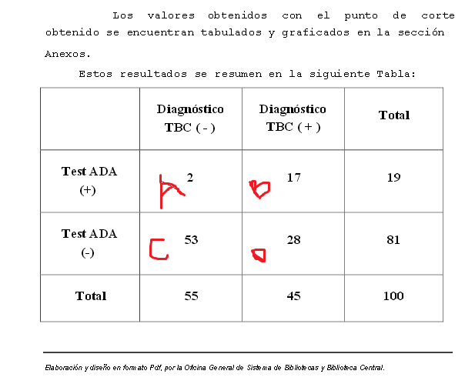

Sensibilidad: a/a+c= 0.036
Especificidad: d/b+d= 0.62
VPP: a/a+b= 0.10
VPN: d/c+d= 0.34
Prevalencia: Numero de individuos que tienen la enfermedad en una población en un momento dado: .62%
Criterios a evaluar en el análisis de un artículo que evalúa una prueba dx.
- Hubo un estándar de referencia al cual se comparo la prueba en estudio? NO
- Fue la comparación con el estándar de referencia cegada e independiente? NO
- Se describió adecuadamente la población en estudio, así como el tamizaje por el que los pacientes pasaron, antes de ser incluidos en el estudio? NO
- Se incluyeron pacientes con diferentes grados de severidad de la enfermedad y no solo pacientes con enfermedad avanzada o clínicamente evidente? NO
- Se describió la manera de realizar la prueba diagnóstica con claridad de modo que se pueda producir fácilmente? NO
- Se expresaron con claridad los valores de sensibilidad, especificidad y valores predictivos? NO
- Se defino la manera en que se delimito el nivel de normalidad? NO
- Se propone la prueba diagnóstica como una prueba adicional o como una prueba sustituto de la utilizada más comúnmente en la práctica clínica? Prueba adicional
- Se informa de las complicaciones o de los efectos adversos potenciales de la prueba? NO
- Se proporciono información relacionada al costo monetario de la prueba? NO
Bibliografía:
1. Bueno CE, Clemente G, Castro C,etal. Cytologic and bacteriologic analysis of fluid and pleural biopsy specimens With Cope’s needle. Arch Intern Med 1990; 150:1190- 1194.
2. Seibert AF, Haynes J, Middleton R, et al. Tuberculous pleural effusion: twenty year experience. Chest 1991; 99:883 - 886.
3. Schluger NW, Rom WN. Current approaches to the diagnosis of active pulmonary tuberculosis. Am J Respir Crit Care Med 1994; 149:264- 267.
4. Valdes L, Alvarez D, san Jose E, et al. Tuberculous pleuritis: a study of 254 patients. Arch Intern Med 1998; 158:2017- 2021.

